Дистанционный урок МДК 01.02 (08.04.2020г.)
группа № 16 «А»
(согласно КТП на 1-2 полугодие 2019-2020г)
Тема: «Влияние термического цикла сварки на структуру сварного соединения»

В процессе занятия обучающиеся должны:
1. Изучить теорию, записать в конспект основные моменты, термины и понятия.
2. Вопросы для самоконтроля.
3. Выполнить домашнее задание.

Лекция:

Соединения, выполненные сваркой плавлением, состоят из четырех зон (рис. 1): литого металла шва в той части соединения, где существовал расплавленный жидкий металл; зоны сплавления, примыкающей к металлу шва; зоны термического влияния —- основного металла, подвергшегося тепловому воздействию сварки; основного металла, не испытавшего такого воздействия.
Теплота, выделяемая при сварке, распространяется вследствие теплопроводности в основной металл. В каждой точке сварного соединения температура в начале сварки возрастает, достигая максимума, а затем снижается.
Изменение температуры в сварном соединении во время сварки называют термическим циклом сварки.
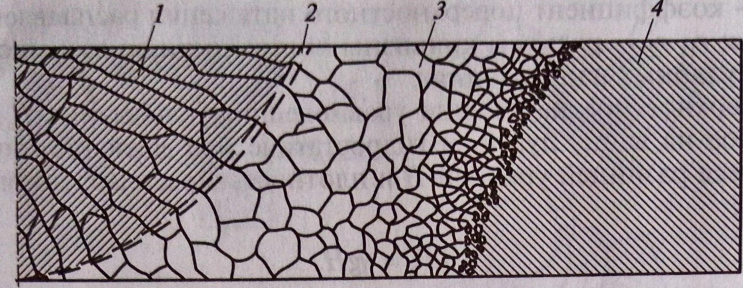
4
Рис.1. Основные структурные зоны в поперечном сечении сварного соединения: 1 литой металл шва; 2 — зона сплавления; З — зона термического влияния; 4 основной металл, не подвергавшийся тепловому воздействию

Литой металл шва. В процессе изменения температуры при сварке металл шва претерпевает ряд превращений. После расплавления дугой и последующего охлаждения до температуры, более низкой по сравнению с температурой плавления, жидкий металл сварочной ванны затвердевает между оплавленными кромками основного металла. Удерживая жидкую сварочную ванну, кромки основного металла одновременно служат подложками для затвердевающего металла. Переход жидкого металла в твердое состояние с кристаллическим строением называют кристаллизацией.
По мере затвердевания сварочной ванны растущие от края ванны кристаллиты сталкиваются с новыми кристаллитами, образовавшимися в объеме охлажденного у кромок расплавленного металла. Более благоприятно ориентированные кристаллиты, у которых направления преимущественного роста совпадают с направлением теплового потока, разрастаются за счет соседних. В результате часть кристаллитов исчезает, а поперечное сечение оставшихся становится больше. В сварном шве возникает зона с кристаллитами, вытянутыми в направлении теплового потока подобно столбчатым кристаллитам слитков.
В общем случае в сварных швах оси роста столбчатых кристаллитов представляют собой кривые, направление которых в пространстве обусловлено сложной формой сварочной ванны и перемещением теплового поля в процессе сварки (рис. 2. а). При сварке тонких листов встык объемная схема кристаллизации сменяется плоской, когда криволинейные оси роста кристаллитов расположены в плоскости пластины (рис.2.б). Структуры с прямолинейными осями роста в столбчатой зоне формируются в случае сварки тонколистового металла на больших скоростях, когда сварочная ванна имеет вытянутую форму и тепловой поток направлен под углом к оси шва, близким к 90⁰.
На последней стадии кристаллизации в центре сварных швов в результате переохлаждения центральной части сварочной ванны часто образуются равноосные кристаллиты, которые вследствие независимого зарождения ориентированы хаотично.
Чем больше скорость охлаждения, тем более вероятны зарождение и рост кристаллитов с хаотической ориентацией и, следовательно, уже зона и меньше размер столбчатых кристаллитов. Чем больше кривизна поверхности сварочной ванны и меньше ее раз меры, тем более разориентированы кристаллиты в шве, поэтому обычно металл сварного шва состоит из сильно разориентированных кристаллитов разного размера. Однако, если при кристаллизации сварочной ванны нет условий, необходимых для зарождения новых центров кристаллизации в объеме ванны, беспорядочно ориентированные кристаллиты в центре шва и по периферии могут полностью отсутствовать. Развитие получают только кристаллиты столбчатой зоны.

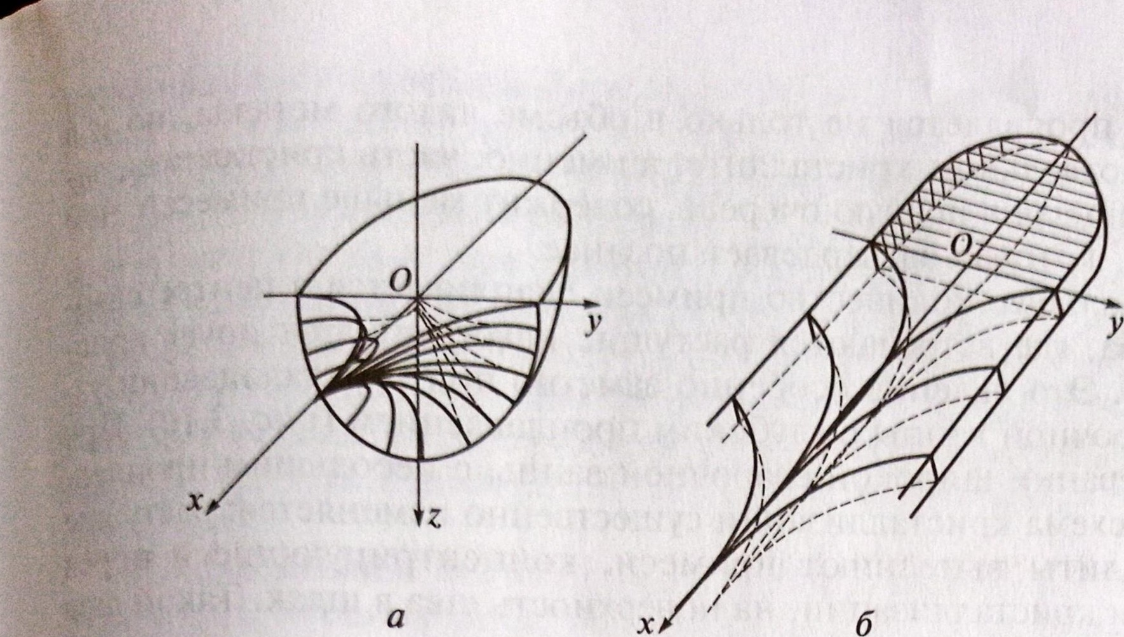
х
рис. 2. Траектории роста кристаллитов в сварочной ванне при объёмной (а) и плоской (б) схемах кристаллизации: х, у, Z — оси координат

Наряду с неоднородностью кристаллического строения металлу сварных швов свойственна химическая неоднородность — сегрегация.
В литом металле шва, содержащем легкоплавкие примеси, развивается нормальная сегрегация (ликвация) - увеличение концентрации примесей в направлении затвердевания. Нормальная сегрегация проявляется не только в объеме литого металла, но и в каждом отдельном кристаллите, а именно: часть кристаллита, за твердевающая в первую очередь, содержит меньше примесей, чем та часть, которая затвердевает позднее.
Наибольшее количество примеси скапливается в центре сварного шва, где встречаются растущие навстречу друг другу кристаллиты. Это явление особенно заметно при кристаллизации узкой сварочной ванны с глубоким проплавлением (рис.3). При затвердевании широкой сварочной ванны с небольшим проплавлением схема кристаллизации существенно изменяется: растущие кристаллиты вытесняют примеси, концентрирующиеся перед фронтом кристаллизации, на поверхность шва в шлак. Такой шов более устойчив против образования трещин.
Одновременно с нормальной сегрегацией в металле сварного шва формируется микроскопическая сегрегация. Этот вид химической неоднородности связан с соответствующими формами роста кристаллитов.
В реальных неравновесных условиях затвердевания сварочной ванны слой расплава перед фронтом кристаллизации обогащен примесями. Развитие микроскопической химической неоднородности определяется в первую очередь скоростью охлаждения и составом сплава. При малых скоростях охлаждения неоднородность уменьшается за счет диффузионного выравнивания, а при больших скоростях уменьшение химической неоднородности связано с измельчением структуры, в результате которого состав литого металла усредняется.
В сварных швах наблюдается также распределение примесей слоями, повторяющими форму изотерм. Это явление вызвано изменением скорости роста кристаллитов вследствие неравномерного поступления теплоты в сварочную ванну, периодически нарушающей баланс подвода и отвода теплоты, изменяющей скорость охлаждения. При этом возможна остановка фронта кристаллиза ции и даже повторное оплавление твердой фазы. Снижение скорости перемещения фронта кристаллизации уменьшает концентрацию примеси в твердой фазе. И напротив, увеличение скорости перемещения фронта кристаллизации способствует возрастанию концентрации примеси по сравнению с равновесной.
Слои с повышенным содержанием примеси, хорошо заметные в металле шва при дуговой сварке плавящимся электродом, обусловлены каплеобразным поступлением электродного металла, колебаниями ванны и изменениями скорости перемещения электрода. Особенно явно слоистость металла шва выражена при использовании импульсных источников теплоты, когда происходит периодическое плавление и затвердевание сварочной ванны.

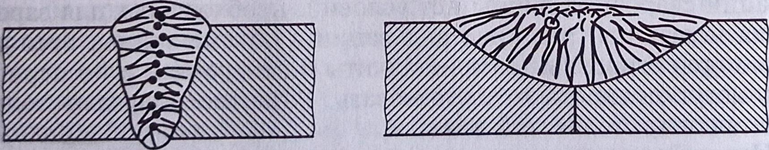
а б
Рис. 3. Схемы кристаллизации сварочной ванны при изменении ее формы:
а узкая ванна с глубоким проплавлением; б — широкая ванна с малой глубиной проплавления

Зона сплавления. Эта зона также характеризуется значительной химической неоднородностью металла. Здесь наблюдается диффузионное проникновение некоторых элементов из расплавленного металла сварочной ванны в твердый основной металл. Ширина зоны диффузионного проникновения может достигать 0, 1 ... 0,4 мм. Дополнительное изменение состава в этой зоне может быть вызвано плавлением металла по границам зерен, выходящих к сварочной ванне, и проникновением по этим расплавленным каналам металла сварочной ванны в основной металл.
Другая причина неоднородности металла в зоне сплавления — диффузия элементов из твердой фазы в жидкую. Большинство легирующих добавок и примесей лучше растворяются в жидком металле, чем в твердом. Контакт жидкого металла с твердым способствует перемещению легирующих добавок и установлению профиля концентрации, соответствующего равновесному состоянию. В процессе охлаждения металла после полного затвердевания сварочной ванны возможно некоторое диффузионное выравнивание состава в зоне сплавления. Такое перераспределение примеси наблюдается при сварке сталей (когда в сварочную ванну перемещаются сера, фосфор и углерод) или меди (возможно обогащение сварочной ванны кислородом, поступившим из основного металла).
Зона термического влияния. Протяженность и характер структурных превращений в зоне термического влияния зависят от состава и теплофизических свойств свариваемого металла, способа и режима сварки, типа сварного соединения и т.п. Чем ближе расположен металл к зоне сплавления, тем быстрее происходит его нагрев и выше максимальная температура. Поэтому структура и свойства основного металла на разных участках зоны термического влияния отличаются.
В качестве примера рассмотрим структурные и фазовые превращения в зоне термического влияния при сварке низкоуглеродистой стали (с содержанием углерода до 0,25 мас. %), обладающей полиморфизмом (рис.4). В исходном нормализованном состоянии сталь представляет собой смесь зерен феррита (a-Fe) с кристаллической решеткой в виде объемно-центрированного куба и перлита (смесь, состоящая из кристаллов a-Fe и цементита Fe3C). При нагреве стали до температур выше 723 ^{о} с (обозначение этой температуры при нагреве — Аr1, при охлаждении — Ас) начинается превращение данной смеси в аустенит (раствор углерода в a-Fe, имеющем решетку в виде гранецентрированного куба). При температуре Аr3 (Асз) =880^{о} с процесс заканчивается, т. е. структура стали становится полностью аустенитной. При нагреве до температур выше 1 100 о с аустенитные зерна интенсивно растут, и сталь приобретает структуру перегрева.

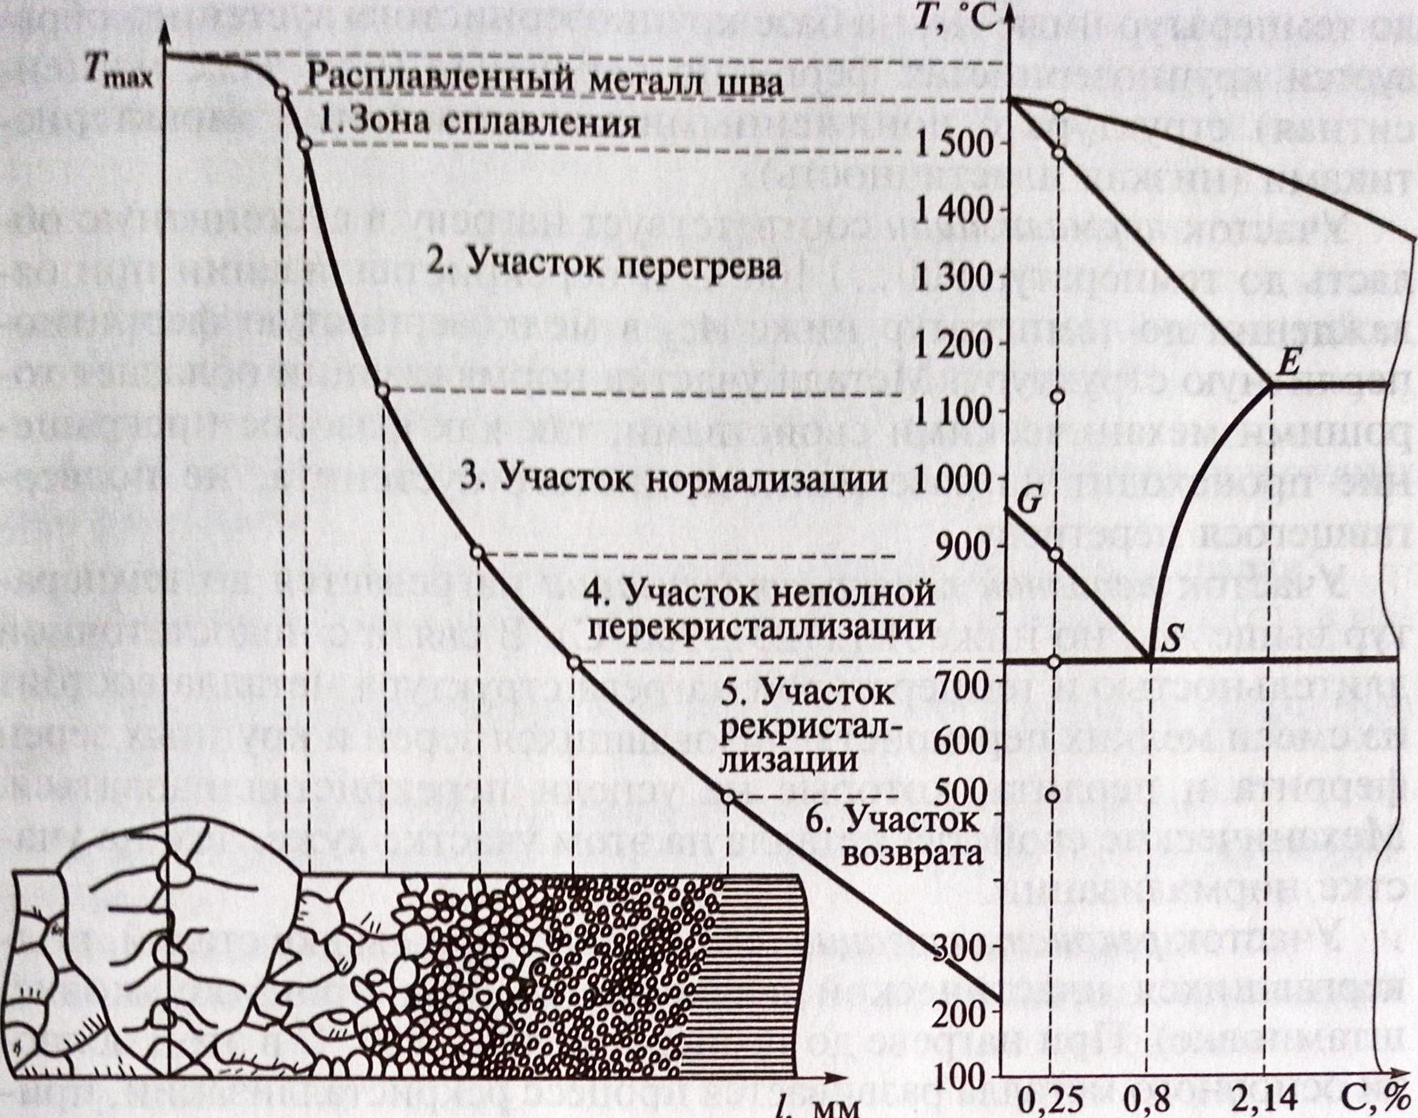
1,
мм
Рис.4. Структура низкоуглеродистой стали в зоне сварки (а) и фрагмент диаграммы состояния сплава железо — углерод (б):
Тmах --- максимальная температура нагрева стали перпендикулярно направлению сварки; I ----- расстояние от оси шва; С — содержание углерода в сплаве; Е, G, S - характерные точки диаграммы

При сварке низкоуглеродистой стали в зоне термического влияния, нагреваемой от температуры окружающей среды до температуры плавления, в соответствии с диаграммой состояния желе30— углерод образуются следующие участки: неполного расплавления, перегрева, нормализации, неполной перекристаллизации, рекристаллизации, возврата и старения.
Участок неполного расплавления, или зона сплавления, примыкает непосредственно к сварному шву и является переходным от литого металла шва к основному. Это узкая область (шириной 0,1 ... 0,4 мм) основного металла, нагреваемая до частичного оплавления зерен.
Участок перегрева — область основного металла, где максимальные температуры при нагреве выше 1 100 С, а после охлаждения температур ниже Асз на базе крупнозернистого аустенита образуется крупнозернистая ферритно-перлитная (или даже мартенситная) структура с пониженными механическими характеристиками (низкая пластичность),
Участок нормализации соответствует нагреву в аустенитную область до температур 900...1 100 ^{о} С и перекристаллизации при охлаждении до температур ниже Асз в мелкозернистую ферритноперлитную структуру. Металл участка нормализации обладает хорошими механическими свойствами, так как фазовое превращение происходит на базе мелкозернистого аустенита, не подвергавшегося перегреву.
Участок неполной перекристаллизации нагревается до температур выше Ас1, но ниже Асз (723 ... 900 ^{о} с). В связи с недостаточной длительностью и температурой нагрева структура металла состоит из смеси мелких перекристаллизовавшихся зерен и крупных зерен феррита и перлита, которые не успели перекристаллизоваться. Механические свойства металла на этом участке хуже, чем на участке нормализации.
Участок рекристаллизации наблюдается при сварке сталей, подвергавшихся пластической деформации (при прокатке, ковке, штамповке). При нагреве до температур 450 ... 723 ^{о} с в этой области основного металла развивается процесс рекристаллизации, приводящий к росту зерен, огрублению структуры и разупрочнению металла.
На участке, нагреваемом до температур 100 ... 450 ^{о} с, могут протекать процессы возврата и старения, связанные с выпадением карбидов и нитридов железа. Результатом старения является снижение пластичности, вязкости и сопротивления хрупкому разрушению.
Таким образом, металл зоны термического влияния характеризуется неоднородностью не только фазового состава и структуры, но и механических свойств.
Ширина зоны термического влияния зависит от толщины металла, вида и режима сварки. Например, при ручной дуговой сварке стальных листов толщиной З мм ширина зоны обычно составляет около 5 мм.
Строение металла сварного соединения изучают путем выявления его структуры на специально приготовленных шлифах в поперечном и продольном сечениях. При этом различают макро- и микроструктуру.
Макроструктуру выявляют при осмотре невооруженным глазом или при небольшом увеличении с помощью луп или бинокулярных микроскопов. При этом устанавливают общий характер строения металла (столбчатое, зернистое), форму провара и наличие дефектов (поры, трещины, включения и т.п.).
Микроструктура металла шва характеризует его тонкое строение (структурный состав, форма и размеры кристаллитов, наличие микронеоднородности и микродефектов), выявляемое на шлифах с помощью металлографических микроскопов с большим увеличением и высоким разрешением.

Вопросы для самоконтроля:
- От каких факторов зависит термический цикл сварки?
- Какие превращения происходят в основном металле при сварке?

Выдача домашнего задания:
Составить глоссарий терминов.

Литература:
- Овчинников В.В. Технология ручной дуговой и плазменной сварки и резки металлов: Овчинников В.В.-3-е изд., Издательский центр «Академия», 2013. -240стр.
- Маслов В.И. Сварочные работы: Маслов В.И.-9-е изд., перераб. И доп.-М: Издательский центр «Академия», 2012. -288с.
- Овчинников В.В. Современные виды сварки: Овчинников В.В.-3-е изд., стер. –М; Издательский центр «Академия», 2013. -208стр.
- Овчинников В.В. Сварка и резка деталей из различных сталей, цветных металлов и их сплавов, чугунов во всех пространственных положениях: учебник для студ. учреждений сред. проф. образования. – М. Издат. Центр «Академия», 2013. – 304с.

